**Консультация для родителей «Формирование воздушной струи при формировании звукопроизношения у детей 5-7 лет»**

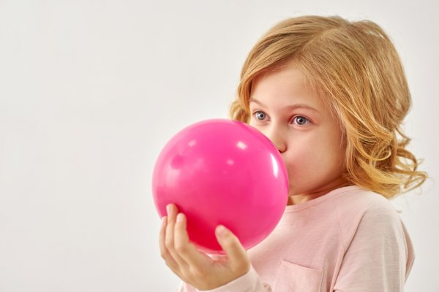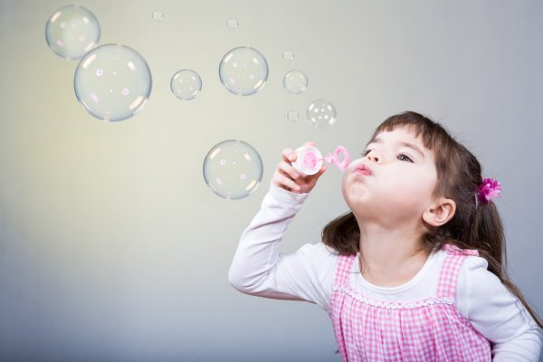Все звуки нашей речи мы произносим, как известно, на выдохе. Соответственно, *если речевой выдох неправильный* – все звуки будут звучать смазано и нечетко. И наоборот, *освоенный правильный выдох* – по середине языка – способен нормализовать качество всех звуков речи у детей, а также значительно сократить время работы над каждым звуком. Выработка сильной направленной воздушной струи – это необходимое условие для постановки звука. Вести работу над развитием воздушной струи и речевого выдоха *можно самыми разными способами*: надувать воздушные шарики и мыльные пузырьки, дуть в свисток, губную гармошку, дудочку, задувать свечки и т.д

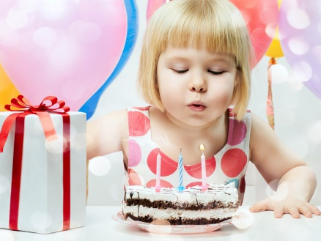

**Упражнения на формирование воздушной струи**

*Уважаемые родители*! Эти игры нужны проводить в хорошо проветренном помещении. В день можно поиграть несколько раз, но не долго, не более 2-3 минут, во избежание головокружения у ребенка!

**1. «Загнать мяч в ворота»** ЦЕЛЬ: выработка длительной, направленной воздушной струи. Вытянуть губы вперед трубочкой и длительно дуть на ватный шарик, стараясь, чтобы он пролетел между двумя кубиками.

**2. «Кто дальше загонит мяч»** ЦЕЛЬ: выработка плавной, непрерывной струи, идущей посередине языка. Улыбнуться, положить широкий передний край языка на нижнюю губу. Подуть длительно так, чтобы воздушная струя шла посередине языка, и сдуть ватку на противоположный край стола.

**3. «Фокус», «Парашютик»** ЦЕЛЬ: направление воздушной струи по середине языка. Рот приоткрыть, язык «чашечкой» выдвинуть вперед и приподнять, плавно выдохнуть на ватку, лежащую на кончике носа, или на челочку.

**4. «Охотник идет по болотам»** ЦЕЛЬ: распределение воздушной струи по бокам. Губы растянуть в улыбке, язычок поместить между зубами. При выдохе шлепать ладошками по щекам: получается хлюпающий звук.

**5. «Фасолевые гонки»** ЦЕЛЬ: выработка сильной, непрерывной струи, идущей посередине языка. Коробка из-под конфет оборудована, как дорожки для бегунов «фасолинок», а начинают они бег при помощи «ветра» из трубочек для коктейлей. Победит тот, кто быстрее догонит своего «бегуна» до финиша.

**6. «Чья фигурка дальше улетит?»** ЦЕЛЬ: развитие длительного плавного выдоха и активизация мышц губ. На столах лежат вырезанные из тонкой бумаги (или салфеток) фигурки птиц, бабочек, цветов, рыбок, снеговиков. Каждый ребенок садится напротив своей фигурки. Продвигать фигурку следует лишь на одном выдохе, дуть несколько раз подряд нельзя. По сигналам «полетели», «поплыли», «побежали» для разных фигурок обозначается движение. Одни дети дуют на фигурки, а остальные следят.

**7. «Кораблик»** ЦЕЛЬ: чередование сильного и длительного плавного выдоха. Потребуются таз с водой и бумажные кораблики (или кораблики из скорлупок грецких орехов). Чтобы кораблик двигался плавно, нужно на него дуть не торопясь, сложив губы, как для звука [Ф]. Для имитации порывистого ветра губы складываются, как для звука [п]: «п-п-п». Можно дуть, вытянув губы трубочкой, но, не надувая щек.

**8.«Горох против орехов»** ЦЕЛЬ: чередование длительного плавного и сильного выдоха. Проводится матч на «хоккейном поле» (коробка от конфет), «клюшки» трубочки для коктейля. Выигрывает тот, кто быстрее задует своих «игроков» в ворота противника. «Игроки» (2—З горошины и 2—З ореха) предварительно разбросаны по всему полю.

**9.«Мыльные пузыри»** ЦЕЛЬ: развитие меткости выдыхаемой струи. Победителем конкурса становится тот, кто выдует самый большой пузырь или у кого больше всего пузырей получится. Нужно точно дунуть в колечко, иначе пузырей не будет.

**10. «Новогодние трубочки-шутки»** ЦЕЛЬ: развитие длительного плавного и сильного выдоха. Под воздействием выдыхаемого воздуха раскручивается бумажный язычок.

Подготовила Кривецкая А.И., студентка 4 курса социально-педагогического факультета